PSD制作规范

**开篇第一条：**

内容相同的图层使用相同的图层命名。

**通用组件命名规则：**

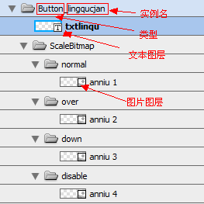

**组件的名称：**例ScaleImage_back_8,8,8,8以“_”分割，第一字段为组件类型名，第二字段为实例名，第三字段为组件基本参数。现只有ScaleImage需同时具备三个参数，其他组件为两个参数（类型名_实例名）。

**文本（Label）：**

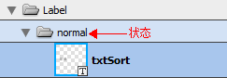

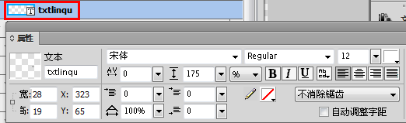

**注意：**文本组件为原子（最小单位）组件之一，文本图层不会输出为图片。文本的格式，内容会输出到Skin配置文件中，其中文本内容会以HTML的格式保存。Label组件可以包含多个状态，每个状态可以有不同的文字内容及文本格式。

**图片（Image）：**

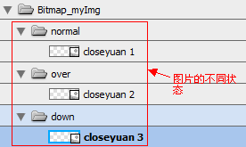

**注意：**图片组件为原子组件之一，图片可以包含多个状态，每个状态为一个独立的图片。图片组件的图层名可添加控制最终文件品质的参数。如closeyuan_100，表示设置名closeyuan的图片最终输出品质为PNG100%，不加参数的情况为默认JPG80%。

**九宫图片（ScaleImage）：**

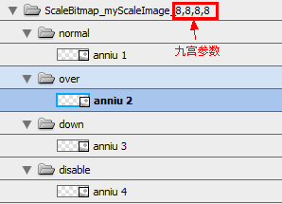

**注意：**九宫图片组件为原子组件之一，结构和图片组件相同，名字中第三段参数为九宫参数。九宫参数的顺序为：上、右、下、左。**文档中以下组件说明中图片组件，具体实现可能是图片组件（Image）或九宫图片组件（ScaleImage）。**

**按钮（Button）：**

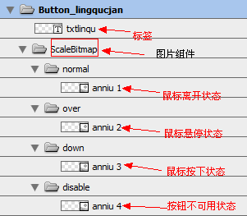

**注意：**按钮含有两个基本组件：1.文本（标签），2.图片。标签非必需，且最多包含一个，若需要做文本根据按钮不同状态显示不一样，为文本创建多态。按钮的四态：normal（鼠标离开），over（鼠标悬停），down（鼠标按下），disable（按钮不可用），其中normal为必需，其他三态可根据需要有或无。

**单选按钮（RadioButton）：**

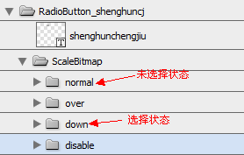

**注意：**单选按钮组件和按钮组件结构相同，单选按钮组件中的图片组件必须具备normal和down两个状态。单选按钮组件可单独使用或多个组合为单选按钮组组件使用。

**单选按钮组（RadioButtonGroup）：**

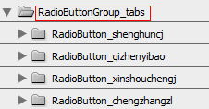

**注意：**单选按钮组组件由一个以上单选按钮组成。

**拖拽条（DragBar）：**



**注意：**拖拽条组件一个面板只有一个。拖拽组件在PSD是通过无子图层的图层文件夹定义，第二段参数为它的宽高。**扩展：拖拽组件可以通过创建子图片图层，使用图片来对拖拽条的坐标和尺寸进行设置。**

**列表（List）：**



**注意：**列表组件必须包含一个名字为Item的容器组件，该容器中可包含任意组件的组合。

**滚动条（ScrollBar）：**

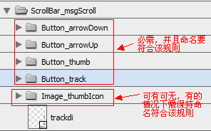

**注意：**滚动条组件子组件的规则必须满足上图中所示。

**滑动条（Slider）：**

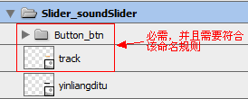

**注意：**滑动条组件必须包含一个按钮组件和一个图片组件，且命名需符合上图中所示。

**下拉菜单（ComboBox）：**

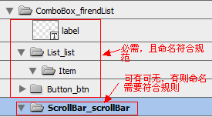

**注意：**下拉菜单中可以含有一个滚动条组件。

**步进组件（Stepper）：**

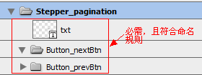

**容器组件（Container）：**

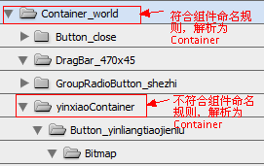

**注意：**容器组件是分割面板功能的组织者，其可以包含任何组件。在程序中不满足类型名_实例名的PSD图层文件夹都和被解析为容器组件

注意事项（不断增长中）：

1. 避免使用中文作为图层名称，当使用中文图层作为图像图层名称时可能导致FlashBuilder编译速度变得极慢。
2. 不能将PSD文件放置于桌面及其子目录中。
3. 不能将PSD文件放置于带中文字符的路径之下。